**Pendekatan Hemat Energi pada Perancangan Bangunan**

**yang Ramah Lingkungan**

Ulyani Adhikari Agustin1*; Syaifuddin Zuhri2

1 Program Studi Sarjana Arsitektur, UPN “Veteran” Jawa Timur

2 Program Studi Arsitektur, UPN “Veteran” Jawa Timur

Email: [adhikariulyani@gmail.com](mailto:adhikariulyani@gmail.com); syaifuddin.zuhri@upnjatim.ac.id

**ABSTRAK**

Dalam setiap siklus industry konstruksi, bangunan selalu mengkonsumsi energy dalam setiap siklus kehidupan bangunan tersebut. Energi merupakan potensi yang ada alam yang dapat digunakan untuk kebutuhan bangunan. Pemenafaatan energy dari alam yang berasal dari sumber yang dapat habis akan merugikan manusia di kemudian hari, kecuali bangunan mampu memanfaatkan sumber-sumber energy yang berasal dari sumber terbarukan seperti energy matahari atau bangunan tersebut mampu mendaur-ulang energy yang telah termanfaatkan seperti air.

Bangunan sebagai pengguna energy yang cukup besar sangat berpotensi merusak system atau sumber energy terbut, sehingga bangunan harus lebih adaptif terhadap potensi-potensi alam tersebut agar system lingkungan dapat berlanjut terus dengan baik. Sehingga bangunan harus lebih ramah terhadap lingkungan dan lebih hemat dalam memanfaatkan energy yang berasal dari alam.

Prinsip-prinsip arsitektur hemat energy merupakan cara berfikir yang lebih rasional dalam memanfaatkan dan mengkonsumsi energy, serta mencari cara-cara baru dalam menghasilkan energy baru atau terbarukan. Penyelesaian arsitektur yang lebih mampu memanfaatkan teknologi daur ulang dan menjaga kebersihan lingkungan sehingga keberlangsungan lingkungan ke depan akan semakin menjadi lebih baik dan terjaga.

**Kata-kunci: hemat energy; adaptasi; struktur bangunan; ramah lingkungan**

***ENERGY SAVING APPROACH TO ADAPTATION OF ENVIRONMENT FRIENDLY OF BUILDING STRUCTURE***

**ABSTRACT**

In every cycle of the construction industry, buildings always consume energy in each of the building's life cycles. Energy is a natural potential that can be used for building needs. The utilization of energy from nature that comes from depleted sources will harm humans in the future, unless the building is able to utilize energy sources that come from renewable sources such as solar energy or the building is able to recycle used energy such as water.

A building as a large energy user has the potential to damage the system or source of energy, so the building must be more adaptive to these natural potentials so that the environmental system can continue properly. So that the building must be more friendly to the environment and more efficient in utilizing energy that comes from nature.

Energy-efficient architectural principles are a more rational way of thinking in utilizing and consuming energy, as well as looking for new ways to produce new or renewable energy. Architectural solutions that are more capable of utilizing recycling technology and maintaining environmental cleanliness so that environmental sustainability in the future will be better and more preserved.

***Keywords: energy saving; adaptation; building structure; environment friendly***

**PENDAHULUAN**

Industri konstruksi adalah salah satu konsumen terbesar sumber daya alam seperti air, pasir, batu pecah, kerikil, mineral, ataupun kayu. Permintaan unit perumahan, energi, air bersih dan udara, transportasi yang aman dan cepat. Juga meningkat dengan pertumbuhan yang berkembang. Industri konstruksi terutama tergantung pada industri manufaktur tertentu seperti semen, baja dan aluminium; yang termasuk yang paling intensif energi selain dari konsumen utama sumber daya alam yang ditakuti. Ini panggilan untuk adopsi teknologi hemat energi untuk pembangunan berkelanjutan dalam konstruksi yang mengarah ke “masa depan hijau'. Konstruksi berkelanjutan mencakup proses yang memenuhi kebutuhan saat ini tanpa mengurangi kemampuan generasi mendatang.

Bangunan mengkonsumsi energi pada tingkat yang berbeda di setiap tahap siklus kehidupan. Sekitar setengah dari semua sumber daya yang tidak terbarukan (air, energi, dan bahan baku) yang dikonsumsi manusia digunakan dalam konstruksi. Peradaban manusia kontemporer tergantung pada bangunan dan apa yang dikandungnya untuk keberlangsungannya, namun planet kita tidak dapat mendukung tingkat konsumsi sumber daya saat ini yang terkait dengannya (Jimmy Priatman, 2002).

Oleh karena itu, teknologi konstruksi yang berkelanjutan membutuhkan pemeliharaan keharmonisan ekosistem bumi (S.K. Ghosh & Samaneh K. 2010). Konsep konstruksi bangunan berkelanjutan adalah menggabungkan teknologi yang menghasilkan perlindungan lingkungan, konservasi air, efisiensi energi, penggunaan produk daur ulang dan energi terbarukan. Teknologi tersebut memastikan bahwa limbah diminimalkan pada setiap tahap selama konstruksi dan operasi bangunan, sehingga biaya rendah.

Bangunan hemat energy adalah bangunan yang melakukan upaya efisiensi pemanfaatan energi yang digunakan dalam bangunan. Struktur hemat energi dapat digambarkan sebagai struktur yang melibatkan metode penggunaan material bangunan yang tidak terlalu membutuhkan energi untuk konstruksi bangunan. Pemanfaatan sumber daya energi oleh pengguna bangunan juga menentukan terjadinya efisiensi energi pada struktur bangunan yang digunakan.

Prinsip penting dalam konteks Arsitektur Hijau adalah adanya rasionalisasi energy yang berasimilasi dalam bangunan dalam hal ([Osama Ahmed Ibrahim Masood](https://www.sciencedirect.com/science/article/pii/S1876610217322336#!), dkk. 2017), seperti:

1. Pelestarian energi dan unsur ini sangat diperlukan karena dapat mengakibatkan peningkatan Modal, nilai lingkungan dan keamanan nasional, keamanan diri dan kenyamanan bagi manusia.
2. Sehingga mengurangi kebutuhan energi untuk setiap pengguna dan itu juga akan mengurangi kebutuhan pembangunan pembangkit listrik.
3. Mengurangi emisi pencemar, yang menyebabkan perubahan iklim.
4. Mengurangi penipisan dan konsumsi terus menerus untuk sumber energi tak terbarukan.

**Konsumsi Energi pada Konstruksi**

Sampai saat ini, hanya ada pekerjaan kecil yang dilakukan dalam mengintegrasikan keberlanjutan ke dalam struktur gedung tinggi. Namun, sistem struktural dan tata letaknya mungkin secara signifikan mempengaruhi karakteristik berkelanjutan dari keseluruhan bangunan. Ada beberapa konsep struktural untuk bangunan tinggi yang dikembangkan selama beberapa dekade terakhir, yang mungkin diintegrasikan dengan solusi yang stabil seperti sistem energi terbarukan di lokasi, taman langit, dan sk-ganda di fasad, untuk meningkatkan kinerja (Benzu J.K. 2015). Strategi lainnya yang dapat dipertimbangkan, misalnya menggunakan struktur beton besar-besaran untuk menangkap udara malam bersama di iklim seperti gurun dan menghasilkan udara dingin yang dapat difungsikan sebagai energi pendingin saat bangunan difungsikan atau ditempati.

Baja dan beton bertulang biasanya merupakan bahan pilihan untuk bangunan tinggi. Energi yang terkandung dari bahan-bahan yang digunakan dalam sistem struktur bangunan tinggi jauh lebih besar daripada energi pada bangunan rendah, yang umumnya terbuat dari kayu, batu bata, batu, dll. Menentukan struktur struktural dengan konten daur ulang secara signifikan mengurangi energi pembangunan. Dalam pembahasan makalah ini, ada 3 (tiga) aspek utama efisiensi yang dipertimbangkan, yakni efek sistem struktural, porositas, dan bahan konstruksi.

**Alternatif Pemanfaatan Material Bangunan Berkelanjutan**

Pemanfaatan bahan-bahan bangunan berkelanjutan memiliki energi yang terkandung didalamnya yang lebih rendah dan/atau menyebabkan emisi CO2 yang lebih rendah. Faktor-faktor lain seperti basis sumber daya, biaya siklus hidup, dampak terhadap penghuni dan lingkungan yang lebih luas juga cenderung penting. Produk bangunan dengan kandungan daur ulang bermanfaat bagi lingkungan karena mengurangi penggunaan bahan bakar dan limbah. Pada saat yang sama, desain dan konstruksi perlu memaksimalkan penggunaan bahan dan produk yang tersedia secara lokal selama konstruksi. Ini tidak hanya mendukung penggunaan sumber daya asli, tetapi juga mengurangi dampak lingkungan akibat transportasi. Banyak dari fitur ini telah berhasil diterapkan di gedung-gedung tinggi ikonik di seluruh dunia, seperti Taipei 101, Taiwan; Menara Petronas, Malaysia; dan menara Random House, New York semuanya telah menggunakan campuran beton fly-ash dan / atau kerangka struktural dari baja daur ulang. Sebagai bagian dari analisis kami, kami telah menghitung pengurangan energi bertubuh dengan menggunakan lebih sedikit bahan struktural dalam struktur yang didesain ulang, (S.K. Ghosh, and Samaneh Kazemi. 2010).

Sedangkan di Indonesia pemanfaatan bahan-bahan seperti baja, semen, kaca, aluminium, plastik, batu bata, atau bahan industry lainnya merupakan bahan-baha bangunan yang sudah sering digunakan dalam industry konstruksi bangunan. Penggunaan bahan-bahan ini seringkali masih belum dipertimbangkan dari segi keberlanjutan dan pengaruhnya terhadap lingkungan. Sehingga pemilihan dan pemanfaatan bahan bangunan yang lebih hemat energi dan ramah lingkungan harus menjadi pertimbangan utama ke depan.

Dalam salah satu penelitiannya ([Zuhri, S](https://www.omicsonline.org/author-profile/zuhri-s--451813/)yaifuddin*, 2020) dikatakan bahwa seringkali dijumpai pemanfaatan ruang pada beberapa bangunan komersial terlalu banyak memanfaatkan luas lahan, tanpa memperhitungkan penggunaan lahan yang cukup untuk kawasan hijau dengan daya serap air yang cukup. Dikonfirmasi oleh (John Jones, 2015) bahwa jika fungsi kawasan hijau dialihkan ke pembangunan gedung maka akan menyumbang emisi gas karbon sebesar 18,3%. Kemudian jika gedung tersebut telah digunakan atau dioperasikan maka akan menyumbang lebih dari 15% emisi CO2. Pemborosan energi pada gedung olahraga tidak hanya ditemukan pada penggunaan lahan, tetapi juga pada penggunaan teknologi pada gedung.

Beberapa prinsip dalam mengadopsi teknologi bangunan yang berkelanjutan dapat dijabarkan, sebagai berikut: 1) konservasi energy, 2) meminimalkan penggunaan bahan berenergi tinggi, 3) kepedulian terhadap lingkungan, 4) penggunaan teknologi ramah lingkungan, 5) meminimalkan transportasi, 6) produksi terdesentralisasi dan penggunaan keterampilan lokal secara maksimal, 7) pemanfaatan limbah industri dan tambang untuk produksi bahan bangunan, 8) daur ulang limbah bangunan, dan 9) penggunaan sumber energi terbarukan (Izzet Yüksek, and Tülay T.K. 2017).

National Buildings Organization (1990), “The Handbook of Housing Statistics Part –

1”, New Delhi, India

National Buildings Organization (1990), “The Handbook of Housing Statistics Part –

1”, New Delhi, India

**Pemanfaatan Sistem dan Material Bangunan**

Sistem struktural pada bangunan tinggi dapat diklasifikasikan ke dalam 2 (dua) kategori sistem yakni sistem internal dan sistem eksternal. Sistem internal mengacu pada elemen-elemen yang ada di sini, yaitu elemen akhir yang ada (dan sebagian besar) yang ada, biasanya terkonsentrasi di dalam ruang interior perusahaan. Sebaliknya, sistem eksternal mengacu pada sistem di mana elemen-elemen penahan beban lateral dan gravitasi sebagian besar terkonsentrasi di sepanjang perimeter rencana bangunan (A. Jakovičs, S. Gendelis & L. Bandeniece. 2015).

Dari sudut pandang keberlanjutan, sistem eksterior lebih disukai, karena mereka memungkinkan distribusi massa thermal yang lebih baik ke arah eksterior atau sepanjang selubung bangunan. Di mana sebuah bangunan memiliki massa yang cukup tinggi, panas dapat diserap dua kali sehari, yang mempengaruhi kondisi internal dengan 2 (dua) cara yakni: (1) Mengurangi suhu udara puncak, dan (2) Menciptakan jeda waktu antara terjadinya eksternal dan suhu maksimum internal. Pengurangan beban pendinginan yang menghasilkan massa termal yang meningkat akan dinilai lebih lanjut di dalam kertas.

Salah satu solusi dari desain dapat menerapkan pada adaptasi bentuk massa bangunan dengan memaksimalkan luas bangunan yang mengikuti bentuk tapak. Komposisi massa bangunan dibentuk mengikuti program dan konsep spasial volume. Bentuk massa lengkung merupakan upaya efisiensi pembebanan yang dianalogikan dengan berbagai bentuk di alam seperti gelembung udara (Zuhri, Syaifuddin and Imam G. 2020).

**METODE**

Makalah ini bertujuan untuk menguraikan dasar-dasar dan prinsip-prinsip arsitektur hemat energy yang telah diaplikasikan pada bangunan, serta untuk merasionalisasi pemanfaatan dan konsumsi energi dengan mencari cara-cara perawatan lingkungan dan cara-cara serta mencari solusi baru untuk menghasilkan energi baru dan terbarukan. Sehingga pemahaman lebih mendalam pada beberapa kasus arsitektur yang ramah lingkungan dan bagaimana pemilihan desain yang hemat energy dapat digunakan sebagai cara dalam merancang bangunan dengan pendekatan ini. Hal ini dilakukan penulis agar mudah dalam memahami strategi-strategi penyelesaian desain yang dapat digunakan aatau diterapkan pada perancangan arsitektur hemat energi.

Metode yang digunakan adalah dengan cara menguraikan dan mengidentifikasi beberapa strategi desain pada beberapa kasus bangunan yang berhasil dalam menggunakan strategi hemat energy, baik yang diterapkan pada system, teknologi dan penggunaan material bangunannya. Hal ini dilakaukan karena perkembangan yang cukup pesat pada kemajuan dan perkembangan teknologi bahan bangunan saat ini. Kemudian identifikasi dilanjutkan dengan identifikasi secara visual terhadap penerapannya pada bangunan-bangunan tersebut.

Pendekatan hemat energy dilakukan melalui cara rasionalisasi terhadap penggunaan atau konsumsi energi dalam bangunan ([Osama Ahmed Ibrahim Masood](https://www.sciencedirect.com/science/article/pii/S1876610217322336#!), dkk. 2017), dimana penggunaan optimal energi yang tersedia pada bangunan akan dikonversi dengan operasional energy pada bangunan untuk mendapatkan keuntungan ekonomis yang maksimal. Sehingga diperlukan perencanaan dan rasionalisasi konsumsi sumber daya energi yang terintegrasi dan mengupayakan efisiensi penggunaan energy pada semua sektor yang menggunakan energi.

**HASIL DAN DISKUSI**

### Pada pembahasan makalah ini ditunjukkan beberapa hasil penyelesaian desain pada beberapa aplikasi desain yang dianggap menonjol dan dapat dijadikan bahan pertimbangan dalam menyelesaikan permasalahan rancangan. Sehingga diharapkan bangunan ke depan menjadi bangunan yang mampu menjaga kelestarian dan keberlanjutan energy, khsususnya di Indonesia. Peningkatan teknologi masa kini dalam penggunaan komponen bangunan dan teknik konstruksi, sistem pemanas, ventilasi, dan pendingin (HVAC), masih memungkinkan digunakan ide hemat energi secara modern yang diintegrasikan ke dalam semua elemen desain tanpa mengorbankan kenyamanan, kesehatan, atau estetika (John Jones, 2015). Pembahasan lebih detil tentang elemen desain hemat energi dan sistem konstruksi yakni:

**1. Pemanfaatan Selubung Bangunan**

Selubung bangunan sebagai bingkai atau filter merupakan penghalang utama terhadap kondisi lingkungan yang mempengaruhi kenyamanan. Material bata dan beton selama ini merupakan bahan selubung bangunan yang mampu menyerap dan mempertahankan panas, dan membuatnya sangat hemat energi dan mampu mengurangi biaya HVAC bangunan di masa depan sebelum sistem lain diterapkan. Perkembangan bahan bangunan sangat pesat dengan munculnya kaca sebagai bahan penutup bangunan dengan kehandalan yang lebih tinggi disbanding material lainnya dan lebih ringan.

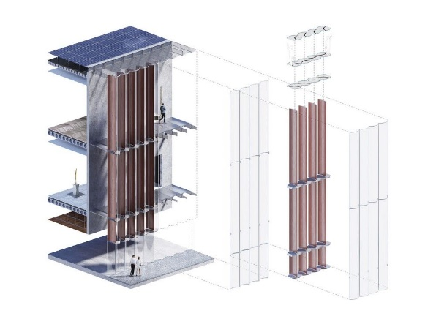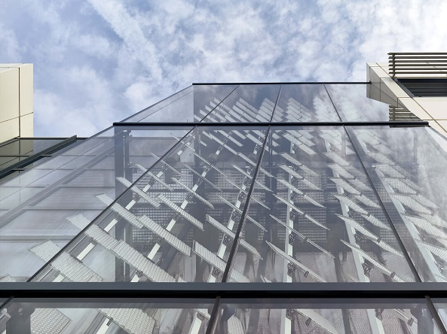

Gambar 1. Teknologi Double-Frame

Salah satunya adalah kaca produksi Wellsun yang mampu memamerkan sebagai panel surya tembus pandang dalam sistem berputar yang mengarah ke matahari, merevolusi standar efisiensi bangunan modern. Material ini memberikan alat baru bagi arsitek dan desainer untuk berkreasi yang lebih ramah lingkungan.

**2. Insulasi**

Walaupun beton sangat bagus untuk menyerap panas, memiliki insulasi yang baik adalah salah satu faktor utama dalam struktur yang sangat efisien. Dinding, lantai, dan langit-langit berinsulasi adalah prioritas utama dalam menciptakan pengaturan suhu internal dan membuat selubung bangunan yang rapat dan ketat dalam menjaga terhadap pengaruh suhu, angin, dan hujan. Salah satu pilihan yang lebih ramah lingkungan adalah busa kaku berbahan dasar polyurethane (PRF) nabati — yang merupakan busa tebal dan padat yang terbuat dari bambu, rami, rumput laut dan serat tanaman lainnya. PRF nabati dikenal karena kemampuannya untuk menjaga kelembaban, jamur, panas dan hama, dan nilai R-nya lebih tinggi daripada fiberglass atau polistirena.

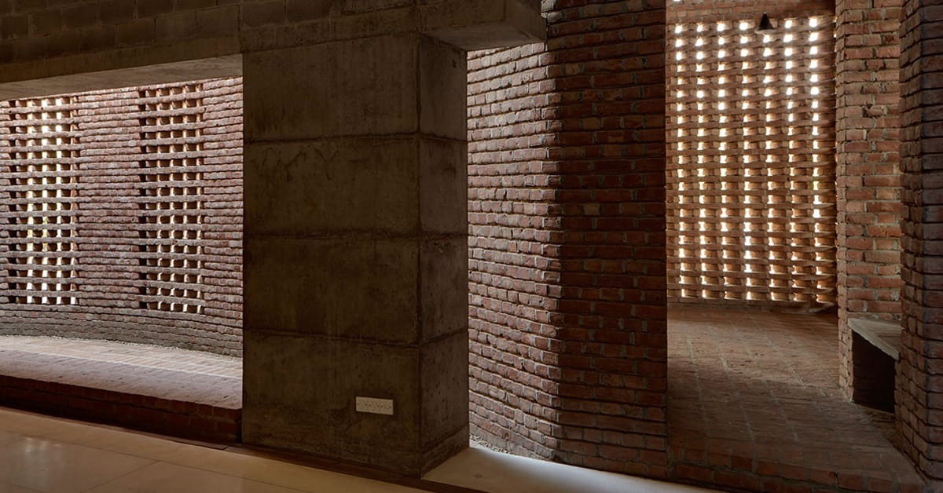

Gambar 2. Pemanfaatan batu bata lokal pada masjid Bait Ur Rouf di Dhaka, Bangladesh

Pemanfaatan batu bata tradisional terbuat dari bahan lokal dan sering kali merupakan pilihan yang hemat biaya dan tampil secara estetika, bahkan mampu menciptakan struktur yang secara harfiah mencerminkan lingkungan setempat.

**3. Windows**

Penggunaan material kaca pada jendela mempertimbangkan mampu mengurangi efek sinar-UV, mengurangi kebisingan dari luar dengan jendela ganda, emisivitas rendah (rendah-e). Penggunaan banyak jendela pada bangunan untuk mencerahkan ruang di dalam dan mengurangi pencahayaan siang hari dan biaya energy harus mempertimbangkan penghematan energi.

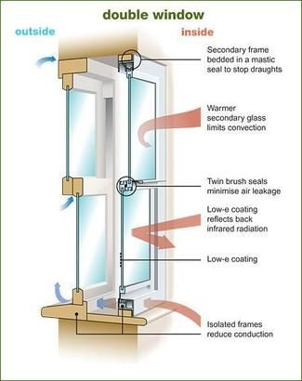 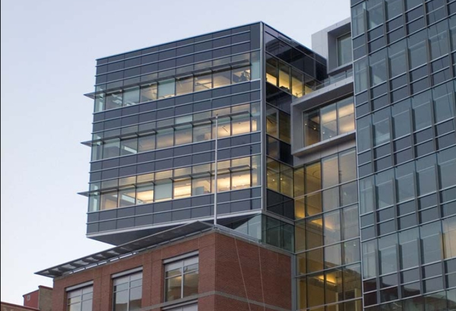

Gambar 3. Teknik double-glazing pada kaca jendela

Double glazing pada jendela kaca merupakan solusi bagus untuk efisiensi energi, bahkan dapat membuat bangunan lebih nyaman dan berkelanjutan sepanjang tahun.

**4. Atap**

Penggunaan atap di Indonesia mempunyai ciri membentuk sudut atap yang tajam untuk mengalirkan air hujan, dan pemanfaatan genteng sebagai penutup atap agar panas akibat radiasi matahari dapat tertahan dalam ruang atap dan bahan penutup atap dengan konduktifitas rendah. Serta masih memungkinkan terjadinya pengaliran udara panas yang terjebak dalam ruang atap.

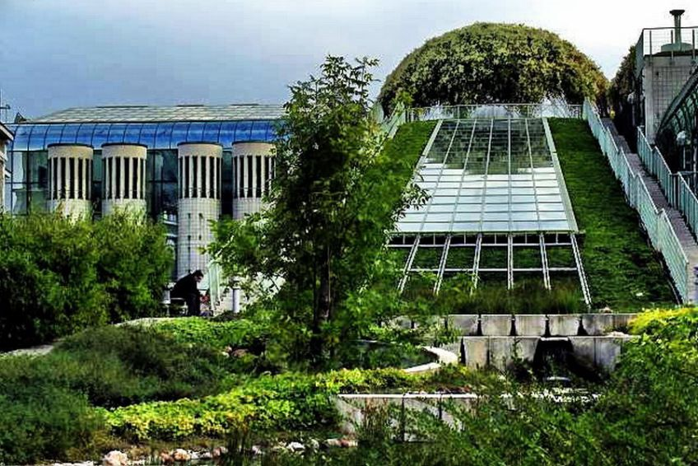

Gambar 4. Green roof sebagai salah satu solusi

Green Roof atau atap yang difungsikan sebagai tanaman merupakan cara populer saat ini pada atap datar di kota-kota besar, di mana ruang hijau sulit ditemukan. Atap hijau menampilkan tanaman atau taman yang berfungsi ganda sebagai oasis luar ruangan untuk penghuni dan sistem pengelolaan air hujan untuk pemilik bangunan.

**5. Air**

Pemanfaatan air yang tidak saja dilakukan secara konvensional untuk kegiatan mencuci tangan, mencuci, dan mandi sehari-hari selanjutnya dibuang begitu saja, tapi air buangan ini atau air limbah dari toilet, wastafel dapur, dan mesin pencuci piring, dan lain-lain merupakan sumber daya yang tidak terawat dan sempurna untuk menjaga halaman rumput dan kebun masyarakat tetap hijau sepanjang musim. Seperti pada arsitektur Urban Roots adalah proyek yang dirancang oleh Francisco Nunez dan Kyle Duvernay untuk memfasilitasi akses dan pengelolaan air melalui solusi biomimetik yang selaras dengan desain dan teknologi arsitektur.

Teknologi yang digunakan mampu mengelola air buangan dengan cara menggunakan pemanas air panas efisiensi tinggi untuk memanaskan graywater dan memompanya melalui pipa air di bawah lantai di seluruh tempat tinggal individu.

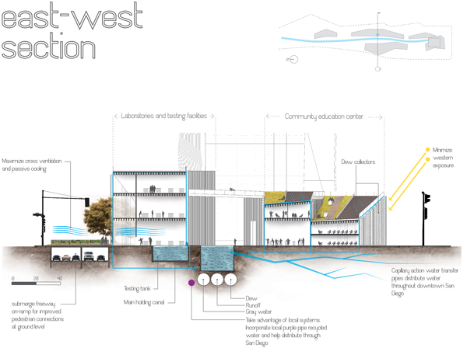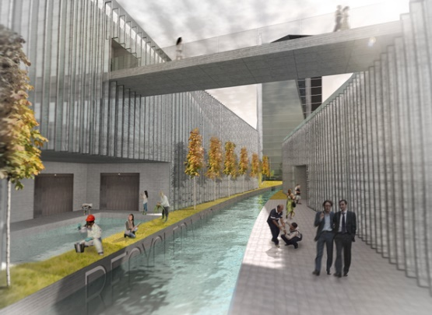

Gambar 5. Teknologi Biomimetic-Tech untuk mengelola air buangan

Teknologi Biomimetic-Tech yang digunakan untuk mengolah air buangan “grey water” ini mampu melindungi air lingkungan menjadi lebih bersih dan terjaga kualitasnya. Bahkan system ini mampu mendaur ulang air tersebut dan dimanfaatkan sebagai air bersih untuk kebutuhan penyiraman air pada tanaman yang ada didalam lingkungan bangunan.

**6. Energi**

Memanfaatkan energi sinar matahari dengan menggunakan solar panel yang mengubah energi matahari menjadi energi listrik untuk menjalankan proses pemanasan dan pendinginan internal. Penempatan solar panel pada façade bangunan merupakan adaptasi bangunan terhadap potensi sinar matahari di Indonesia yang selalu bersinar sepanjang tahun.

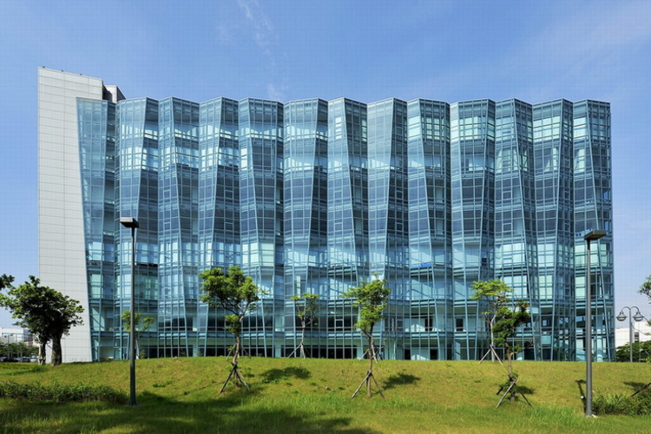

Gambar 6. Panel solar pada bangunan

Penampilan fasad bangunan yang mengambil metafora untuk mentransfer energi cahaya ke tenaga listrik dengan panel surya yang diatur secara zig-zag untuk mencapai keunikan façade-contur. Dinding eksterior dirancang sebagai gelombang panel kaca tanpa henti dalam konsep "folding-framing" untuk mengekspresikan ide desain "transference".

**7. Lansekap**

Pekerjaan ruang luar yang ramah lingkungan bisa sama pentingnya dengan properti hemat energi. Operasional bangunan akan meningkatkan kualitas udara kualitas lingkungan lainnya. Menggunakan tanaman asli dari lahan saat merencanakan lansekap baru akan meningkatkan keberlanjutan lahan.

**8. Irigasi**

Pemanfaatan kembali graywater untuk irigasi seperti dijelaskan diatas, maka akan memudahkan terciptanya air lingkungan yang lebih bersih dan terjaga kualitasnya, disamping potensi lainnya seperti air hujan juga. Saat merencanakan jalan setapk/trotoar, jalan lingkungan, dan tempat parkir, cari solusi menggunakan paving beton yang mampu meresap air sehingga memungkinkan air hujan mencapai bumi dan mengalir ke vegetasi yang ada di sekitarnya atau jaringan air primair kota yang mengumpulkan air hujan untuk digunakan di masa depan.

**KESIMPULAN**

Pembangunan rumah hemat energi sebenarnya memakan biaya lebih mahal ketimbang membangun rumah biasa. Namun keuntungannya adalah biaya pembangunan rumah hemat energi yang mahal itu bisa dikompensasi dengan ongkos energi yang hemat hingga 80 persen. Kelebihan lainnya adalah iklim di dalam rumah juga bersifat lebih menyehatkan karena dibangun secara ekologis. Hadirnya rumah hemat energi dengan standar Jerman, sekarang warga Jepang dapat melakukan konservasi energi dan tinggal di rumah dengan lebih nyaman.

Penerapan prinsip-prinsip desain arsitektur hijau mengalami perubahan menjadi solusi desain yang berwawasan lingkungan, artinya banyak mempertimbangkan cara-cara yang paling berhasil dalam menghilangkan masalah-masalah pemanfaatan energi yang selalu meningkat dan masalah pemanfaatan energy yang mulai terbatas. Dan prinsip-prinsip tersebut mampu menjaga tercapainya kenyamanan pengguna bangunan yang mencakup kenyamanan thermal, penghawaan ventilasi alami dan pencahayaan alami disamping itu juga mampu menghemat dan menyediakan bangunan akan kebutuhan energinya sendiri dengan memanfaatkan sepenuhnya energi alami, seperti energi matahari, energi angin dan energi air, sehingga membantu mengurangi konsumsi energy. Bahkan mampu mendapatkan manfaat dari air hujan, air buangan, limbah bangunan yang dapat mencemari lingkungan.

Prinsip arsitektur hijau bahkan mampu memanfaatkan teknologi daur ulang dan memanfaatkannya untuk menjaga kebersihan lingkungan. Serta mampu memperoleh sertifikat untuk pemanfaatan konsumsi energi seperti LEED, sehingga penerapan metode arsitektur hijau ini dengan memanfaatkan teknologi modern guna mencapai bangunan komersial dan ramah lingkungan.

**DAFTAR PUSTAKA**

National Buildings Organization (1990), “The Handbook of Housing Statistics Part –

1”, New Delhi, India

National Buildings Organization (1990), “The Handbook of Housing Statistics Part –

1”, New Delhi, India

technology, using light weight building materials such as AAC to the extent possible, cement

replacement materials such as fly ash in concrete, designing for durability as well as

undertaking life cycle analysis of construction projects, it is possible to direct the construction

industry, a more sustainable path with higher energy efficiency.

ACKNOWLEDGMENT

The authors are grateful to Director, CBRI for granting permission to publish the paper.

REFERENCES:

1. Atlas Environment du Monde Diplomatique (2007); Federation of Natural Stone

Industries (SN Roc); CTBA, L, Essentiel sur le bois (2001)

2. W. Marmé and J. Seeberger; AAC data from Dr. Briesemann und Dr. Frey (1997)

3. CEB (1987), “Autoclaved Aerated Concrete”, CEB Manual of Design and Technology,

The Construction Press, Lancaster

4. IS: 3792, “Guide for Heat Insulation o

A. Jakovičs, S. Gendelis and L. Bandeniece. 2015. Energy Efficiency and Sustainability of Different Building Structures in Latvian Climate. 2nd International Conference on Innovative Materials, Structures and Technologies. IOP Conf. Series: Materials Science and Engineering 96.

Benzu J.K. 2015. Principles of Green Building Architecture. Energy Efficiency | Green Building Architecture, UK. England

Izzet Yüksek and Tülay Tikansak Karadayi. 2017. Energy-Efficient Building Design in the Context of Building Life Cycle, Energy Efficient Buildings, Eng Hwa Yap, IntechOpen, DOI: 10.5772/66670. January 18th 2017. <https://www.intechopen.com/books/energy-efficient-buildings/energy-efficient-building-design-in-the-context-of-building-life-cycle>

Jimmy Priatman, 2002. [Energy-Efficient Architecture: Paradigma dan Manifestasi Arsitektur Hijau](%22ENERGY-EFFICIENT%20ARCHITECTURE%22%20PARADIGMA%20DAN%20MANIFESTASI%20ARSITEKTUR%20HIJAU), Jurnal Dimensi Petra University [Volume. 30 Nomor. 2 (2002): Periode Desember 2002](Vol.%2030%20No.%202%20(2002):%20Desember%202002). doi**:**[https://doi.org/10.9744/dimensi.30.2](https://doi.org/10.9744/dimensi.30.2.)

John Jones. 2015. 8 Elements of an Energy Efficient Build. Inter­national Association of Certified Home Inspectors. <https://www.buildingsolutions.com/>

### [Osama Ahmed Ibrahim Masood](https://www.sciencedirect.com/science/article/pii/S1876610217322336#!), [Mohamed Ibrahim Abd Al-Hady](https://www.sciencedirect.com/science/article/pii/S1876610217322336#!), [Ahmed Khamies Mohamed Ali](https://www.sciencedirect.com/science/article/pii/S1876610217322336#!), 2017. Applying the Principles of Green Architecture for Saving Energy in Buildings. Energy Proceedia Proceeding, International Conference – Alternative and Renewable Energy Quest, AREQ 2017, 1-3 February 2017, Spain. <https://doi.org/10.1016/j.egypro.2017.05.034>.

S.K. Ghosh, and Samaneh Kazemi. 2010. Energy Efficient Structures: Reducing Energy Consumption in Super-tall Buildings - UAE Case study. International Conference on Sustainable Building Asia, Seoul.

### [Zuhri, S](https://www.omicsonline.org/author-profile/zuhri-s--451813/)yaifuddin*, 2020. Sustainability Architecture Strategy in Sports Building Design, Journal of Architectural Engineering Technology, J Archit Eng, Vol 9(2). Published Date: Jun 22, 2020. <https://www.omicsonline.org/archive/jaet>.

### Zuhri, Syaifuddin, and Imam Ghozali. 2020. Architectural Design Practices in Surabaya: Shopping Mall Design with Biophilic Design Approach. International Journal of Architecture, Arts and Applications. Vol. 6, No. 2, 2020, pp. 17-22. doi: 10.11648/j.ijaaa.20200602.11